ALUJET Optima FD Dampfsperre

ALUJET

Eigenschaften

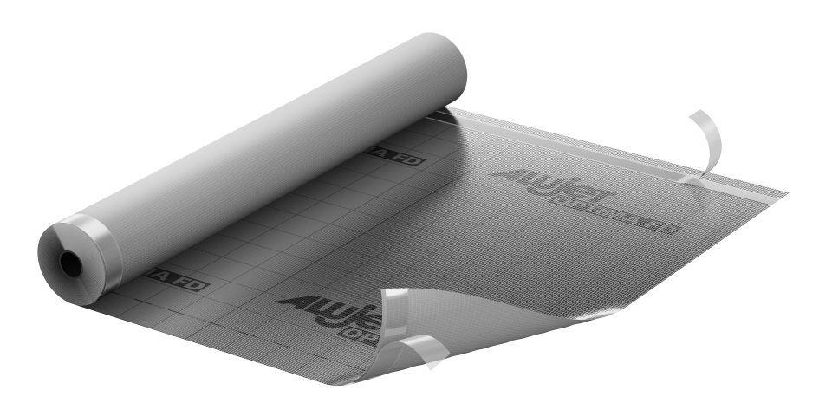

GTIN:

4011194132008

HAN:

0103200

Ausführung

Rolle

Produkt

Dachbahnen, Dichtungsbahnen

Werkstoff

Aluminium

Breite (mm)

1.500,00

Länge (mm)

133.340,00

Brandverhalten

E

Diffusionsverhalten

diffusionsdicht

Werkstoff Trägereinlage

Gewebeeinlage

sd-Wert (m)

2.000,00